**LICEO SANDRO PERTINI**

**VERBALE DELLA SEDUTA DEL CONSIGLIO DI ISTITUTO**

**TRIENNIO 2022-2025**

**VERBALE N.19**

Il giorno 24 febbraio 2025, alle ore 17:00, nei locali della sede centrale, si è tenuta la riunione del Consiglio di Istituto con il seguente ordine del Giorno:

1. Approvazione del verbale della seduta precedente;

2. Approvazione Esperti esterni richiesti dagli studenti per l’Assemblea di Istituto di marzo;

3. Redazione di un protocollo di istituto per la prevenzione e il contrasto al fenomeno del bullismo e cyberbullismo;

4. Varie ed eventuali;

Sono presenti:

per i docenti, i Sigg.ri Proff.ri Alice Salvatori, Fabio Bovalino, Sabrina Russo, Marina Saladini, Alessandra Sbattella, Daniela Asterri, la Dirigente Fabia Baldi;

per gli alunni:

Clarissa Cherubini, Alessandro Grasso;

per i genitori:

le Dott.sse Silvia Marongiu, Alessandra Bacarelli, Antonella Cavallaro;

Presiede la Dott.ssa Bacarelli, verbalizza la Prof.ssa Saladini.

sono assenti: le Prof.sse Pitorri e Crescenzo; la Dott.ssa Bruna Cimenti; gli alunni Giulia Cocchia e Valeria Eufemi.

1. Il verbale della seduta precedente viene approvato all’unanimità con **delibera n.147**; astenute la Dirigente Prof.ssa Baldi e le Proff.sse Saladini, Asterri, Salvatori, Sbattella.
2. Riguardo all’Assemblea di Istituto di Marzo, i rappresentanti degli studenti chiedono l’autorizzazione del Consiglio alla partecipazione, in qualità di esperti esterni, della Dott.ssa Ilaria Bruno, sessuologa, e del tutor Matteo Rossi di ScuolaZoo, che interverranno in materia di Educazione Affettiva; il Consiglio approva all’unanimità con **delibera n.148**;
3. La Dirigente illustra al Consiglio la richiesta pervenuta da parte del Ministero dell’Istruzione e del Merito di redigere un Protocollo per la prevenzione ed il contrasto al bullismo e cyberbullismo, da inserire nel Regolamento di Istituto. Poiché il Liceo Pertini ha già previsto all’interno del PTOF alcune indicazioni per diversi tipi di intervento, si procederà all’ampliamento di tali indicazioni. Al riguardo la stessa Dirigente propone di inserire una scheda di segnalazione, da articolare in base alle diverse tipologie di situazione che possano verificarsi. Su proposta della Dirigente, il Consiglio decide di rinviare tale punto alla prossima seduta, poiché l’elaborazione del testo in oggetto richiede una riflessione ampia ed approfondita.
4. Per le varie ed eventuali:

* mozione d’ordine n.1: la Dirigente comunica la richiesta di chiusura della scuola avanzata dagli ATA nei giorni 2/5/2025 e 14/8/2025; si approva all’unanimità con **delibera n.149**
* La Dirigente comunica la richiesta della Prof.ssa Palmiotto di approvare l’incontro sulla ludopatia, nell’ambito del Progetto InDipendenza dal Gioco della Facoltà di Psicologia dell’Università La Sapienza, già approvato dal Collegio Docenti, destinato a tre classi prime del Liceo Scientifico, per il giorno 26 maggio; non essendo ancora stati comunicati i nominativi degli esperti esterni che interverranno, si rimanda l’approvazione alla prossima seduta;
* Mozione d’ordine n.2: si approva la copertura assicurativa per i docenti ed alunni partecipanti alla mobilità Erasmus KA1, provenienti dalla Slovacchia nelle prime due settimane di maggio, di cui si allega l’elenco; approvato all’unanimità con **delibera n.150;**
* Mozione d’ordine n.3: vengono comunicati i nomi dei docenti e studenti dell’Istituto Atheneum De Tandem, di Eaklo (Bruges), che il 29 e 30 aprile incontreranno due classi del nostro Istituto – una del Liceo Linguistico ed una del Liceo Classico – nell’ambito dello scambio culturale, di cui si allega l’elenco; approvato all’unanimità con **delibera n.151**;
* Mozione d’ordine n.4: i rappresentanti degli alunni Cherubini e Grasso chiedono l’autorizzazione all’ingresso nella scuola dei fotografi che a fine aprile verranno per scattare foto singole e di gruppo degli alunni da inserire nell’annuario scolastico; si approva all’unanimità con **delibera n.152**;
* Mozione d’ordine n.4: la Dott.ssa Marongiu richiede che venga data comunicazione all’interno dell’Istituto, del progetto “Assemblea delle donne”, attivo dal 13 marzo per un giovedì al mese, presso il Consultorio di Ladispoli. L’Assemblea delle donne, in collaborazione con la ASL Roma 4 e la Regione Lazio, proporrà iniziative di educazione sessuale in particolare verso i giovani ed assistenza e consulenza educativa, sanitaria e psicologica verso singoli, coppie e famiglie. La Dirigente suggerisce che i rappresentanti degli Enti coinvolti vengano a presentare il progetto classe per classe; approvato all’unanimità con **delibera n.153**.
* La presidente del Consiglio d'Istituto riferisce che da parte di alcuni genitori le sono state comunicate perplessità e lamentele riguardo alle numerose assenze da parte del conversatore di inglese, che ostacolano il processo di apprendimento da parte degli studenti e la continuità didattica. Il dirigente scolastico fa presente che alcuni genitori hanno conferito con lei esponendo la medesima questione. Fa presente che le assenze relative al docente in questione sono sempre state correttamente giustificate e rientrano a pieno né permessi stabiliti da CCNL.

Esauriti tutti i punti all’Ordine del Giorno la seduta è tolta alle ore 17:30.

Ladispoli, 24/2/2025

Il segretario verbalizzatore Il Presidente

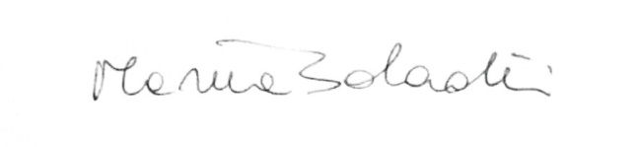 

**Elenco Allegati:**

1. Elenco partecipanti slovacchi al progetto Erasmus KA1
2. Elenco partecipanti scambio culturale con l’Istituto Atheneum
3. Presentazione progetto “L’Assemblea delle donne”

**ALLEGATI:**

1. **Elenco partecipanti slovacchi al progetto Erasmus KA1**

**Lista ospiti Erasmus KA1**

**Docente**

Lydia Kalinovà

**Studenti**

Kamila Pápezsiková

Stella Répássyová

Hana Korenova

Jakub Šoltýs

Tamara Blatníková

1. **Elenco partecipanti scambio culturale con l’Istituto Atheneum**

List of names:

1. Nina Yvonne Albert Van Landschoot (teacher)
2. Kathleen Suzanne Emilienne Moerenhout (teacher)
3. Emese Mátyás Dries Blanckaert (student, girl)
4. Ellenora Kristi Jaak Geernaert (student, girl)
5. Julie Hoevenaar (student, girl)
6. Naerd Blomme (student, boy)
7. Hella Blondeel (student, girl)
8. Lou Elise Calsyn (student, girl)
9. Evy Schelhaever (student, girl)
10. Mathis Van Meenen (student, boy)
11. Sebastien Vincent (student, boy)



1. 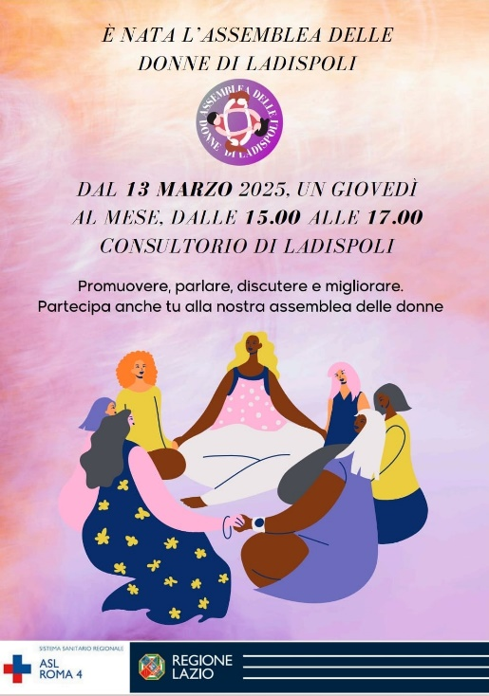**Presentazione progetto “L’Assemblea delle donne”**

I consultori possono essere definiti come i primi veri servizi sociosanitari di prossimità, diffusi nel territorio, con competenze multidisciplinari, determinanti per la promozione e la prevenzione della salute della donna e dell’età evolutiva, per l‘assistenza alla famiglia e alla maternità e alla paternità.

Con il DPCM 12 gennaio 2017 le attività svolte nei consultori costituiscono livelli essenziali di assistenza (LEA), come previsto dall’art. 24, “Assistenza sociosanitaria ai minori, alle donne, alle coppie, alle famiglie”.

L’Assemblea delle donne nei Consultori rappresenta la partecipazione delle cittadine alla vita dello stesso, è stata sancita dalla Legge Regionale n. 15 del 16 Aprile 1976 “Istituzione del servizio di assistenza alla famiglia e di educazione alla maternità e paternità responsabili”, il compito dell’Assemblea delle donne è quello di partecipare alla formulazione dei programmi, delle scelte da effettuare e alla verifica della loro attuazione, alla organizzazione del consultorio e alla promozione delle iniziative, in particolare:

**le iniziative di educazione sessuale, in particolare verso i giovani, anche in collaborazione con gli organi collegiali della scuola;**

**l'assistenza e la consulenza educativa, sanitaria e psicologica in favore dei singoli, della coppia e della famiglia;**

**la promozione di incontri, di dibattiti, di indagini - con particolare riferimento ai luoghi di lavoro, alla scuola, agli agglomerati abitativi intensivi o sprovvisti di servizi sociali, esistenti nel territorio ove opera il consultorio - e di ogni altra iniziativa volta alla conoscenza e alla divulgazione dei problemi connessi alle attività di propria competenza.**